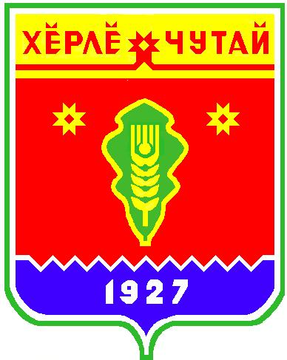
ВЕСТНИК

Атнарского сельского поселения

с
Информационное издание администрации Атнарского сельского поселения
Красночетайского района Чувашской Республики
29.04.2022
№16

Постановление
администрации Атнарского сельского поселения Красночетайского района Чувашской Республики «Об обеспечении безопасности людей на водных объектах
Атнарского сельского поселения в период купального сезона 2022 года»

от 25.04.2022 г. №30

В соответствии с федеральными законами от 21 декабря 1994 г. № 68-ФЗ
«О защите населения и территорий от чрезвычайных ситуаций природного и техногенного характера» и от 6 октября 2003 г. № 131-ФЗ «Об общих принципах организации местного самоуправления в Российской Федерации», постановлениями Кабинета Министров Чувашской Республики от 26 мая 2006 г. № 139 «Об утверждении Правил охраны жизни людей на воде в Чувашской Республике» (с изменениями от 22 апреля 2009 г., от 12 августа 2010 г.), в целях обеспечения безопасности людей на водных объектах Атнарского сельского поселения в период купального сезона 2022 года администрация Атнарского сельского поселения Красночетайского района Чувашской Республики
п о с т а н о в л я е т:
1. КЧС и ОПБ Атнарского сельского поселения:
- разработать план мероприятий по обеспечению безопасности людей на водоемах в период купального сезона;
- определить и оборудовать места массового отдыха людей вблизи водоемов и обеспечить развертывание на них спасательных постов;
- определить потенциально опасные участки водоемов и обозначить их соответствующими предупреждающими и запрещающими знаками;
- довести до населения информацию об опасных участках водоемов и местах, запрещенных для купания через средства массовой информации и наглядную агитацию;
- установить в местах массового отдыха населения вблизи водоемов, пляжей и переправ стенды (щиты) с материалами по профилактике несчастных случаев с людьми на воде и извлечениями из правил охраны жизни людей на воде;
- провести обследование пляжей и других мест массового отдыха населения вблизи водоемов;
- организовать регулярные выступления в средствах массовой информации по вопросам организации отдыха людей вблизи водоемов и соблюдении мер безопасности на воде.
2. Опубликовать настоящее постановление в печатном издании « Вестник Атнарского сельского поселения».
6. Контроль за исполнением настоящего постановления оставляю за собой.

Глава Атнарского сельского поселения В.В.Храмов

Утверждаю
Глава Атнарского
сельского поселения
В.В.Храмов

ПЛАН
мероприятий по обеспечению безопасности людей на водоемах
в период купального сезона 2022 года
№№  пп/п | Наименование мероприятий | Сроки  выполнения | Ответственные | Приме-  чание
1 | Организовать обследование дна водоемов, предполагаемых мест купания специалистами республиканской поисково-спасательной службы | Июнь | КЧС и ОПБ Атнарского сельского поселения
2 | Определить и оборудовать места для купания на территории Атнарского сельского поселения | Июнь | КЧС и ОПБ Атнарского сельского поселения
3 | Определить потенциально опасные участки водоемов и обозначить их соответствующими предупреждающими и запрещающими знаками | Июнь | КЧС и ОПБ Атнарского сельского поселения
4 | Назначить ответственных за обеспечение безопасности людей на водоемах в период купального сезона | Июнь | КЧС и ОПБ Атнарского сельского поселения
5 | Довести до населения информацию об опасных участках водоемов и местах запрещенных для купания через средства массовой информации и наглядную агитацию | Июнь | КЧС и ОПБ Атнарского сельского поселения
6 | Провести заседание комиссии ЧС и ОПБ по вопросам безопасности людей на водных объектах | Июнь | Председатель КЧС и ОПБ
7 | Открыть информационный баннер «Купальный сезон» на сайте Атнарского сельского поселения | Июнь | Специалист-эксперт

ВЕСТНИК  Атнарского сельского поселения  Тир. 100 экз. |  | с. Атнары, ул. Молодежная, 52а  krchet-atnar@cap.ru  Номер сверстан ведущим специалистом администрации Атнарского сельского поселения  Ответственный за выпуск: В.В.Храмов |  | Выходит на русском языке

